**ΠΑΝΕΠΙΣΤΗΜΙΟ ΘΕΣΣΑΛΛΙΑΣ -**

**ΔΙΕΘΝΕΣ ΠΑΝΕΠΙΣΤΗΜΙΟ ΕΛΛΑΔΟΣ**

**Τμήμα Οικονομικών (UTH)**

**Τμήμα Φυσικής (UTH)**

**Τμήμα Φυσικής (IHU)**

**Δ.Δ.Π.Μ.Σ.: *«Οικονομική Φυσική – Χρηματοοικονομικές Προβλέψεις»***

ΕΡΓΑΣΊΑ ΜΑΘΉΜΑΤΟΣ: **ΣΤΑΤΙΣΤΙΚΗ ΦΥΣΙΚΗ ΚΑΙ ΘΕΡΜΟΔΥΝΑΜΙΚΗ: ΠΡΟΣΕΓΓΙΣΗ ΣΤΗΝ ΟΙΚΟΝΟΜΙΑ**

ΜΕΤΑΠΤΥΧΙΑΚΟΙ ΦΟΙΤΗΤΕΣ: **ΡΗΓΑΚΗΣ ΓΡΗΓΟΡΙΟΣ, ΜΑΡΟΥΛΗΣ ΑΔΑΜΑΝΤΙΟΣ, ΚΩΣΤΟΥΡΟΣ ΔΗΜΗΤΡΙΟΣ**

ΕΠΙΒΛΕΠΩΝ ΚΑΘΗΓΗΤΗΣ: **ΚΑΡΑΚΑΣΙΔΗΣ ΘΕΟΔΩΡΟΣ**

2022-2023

Περιεχόμενα

Abstract 2

Εισαγωγή 3

Κεφάλαιο 1 4

1.1 Bitcoin 4

1.2 Συναλλαγές 5

1.3 Γενικότερος ορισμός 6

1.4 Αποδόσεις 7

Κεφάλαιο 2 7

2.1. Herding – συμπεριφορά της αγέλης στις αγορές και στα κρυπτονομίσματα 7

2.2. Ομοιότητες Bitcoin – Χρυσού ως μέσα συναλλαγών και αντιστάθμισης κινδύνων 10

Κεφάλαιο 3 12

3.1 Το Log-Periodic Power Law Singularity (LPPLS) μοντέλο 12

3.2 LPPLS confidence indicator 14

Κεφάλαιο 4 15

4.1 Περιγραφή Μεθοδολογίας - Παρουσίαση Αποτελεσμάτων 15

4.2 ΕΡΕΥΝΑ ΣΤΟ BTC – ΣΥΓΚΡΙΣΗ ΜΕ ΓΝΩΣΤΑ ΑΠΟΤΕΛΕΣΜΑΤΑ 16

5 Συμπεράσματα 21

6 Βιβλιογραφία 26

# Abstract

Η ανίχνευση φούσκας εκ των προτέρων σε οποιοδήποτε χρηματοοικονομικό προϊόν είναι ένα από τα πιο σημαντικά πράγματα στις χρηματοοικονομικές αγορές. Στην παρούσα εργασία για να πετύχουμε αυτό τον στόχο, εξετάζουμε μια μέθοδο που βασίζεται στον νόμο περιοδικής ισχύος. Εφαρμόζουμε τον αλγόριθμο στο γνωστό κρυπτονόμισμα Bitcoin το οποίο ανήκει σε μια σχετικά πρόσφατη και μικρή αγορά. Εξετάζουμε μια περίοδο αρκετά μεγάλη, σχεδόν από την μέρα δημιουργίας του και τα αποτελέσματα δείχνουν με αυτοπεποίθηση αρκετά καλές ενδείξεις χρησιμοποιόντας την συγκεκριμένη μεθοδολογία σχετικα με τους κρίσιμους χρόνους τόσο για θετικές όσο και για αρνητικές φούσκες που συνέβησαν την περίοδο που εξετάζουμε. Θα προσπαθήσουμε να ερμηνεύσουμε την κίνηση του με τη χρήση του μοντέλου The Log-Periodic Power Law Singularity (LPPLS) Model.

Λέξεις κλειδιά: DS – LPPLS, Θετική – αρνητική φούσκα, Bitcoin, Confidence Indicator

# Εισαγωγή

Στις μέρες μας μπορούμε να πούμε με σιγουριά ότι το Bitcoin ανήκει στην κατηγορία με την μεγαλύτερη μεταβλητότητα από άποψη τιμής τα τελευταία χρόνια καθώς είναι βασισμένο σε μια σχετικά καινούργια τεχνολογία η οποία φαίνεται να είναι πολλά υποσχόμενη για το μέλλον. Είναι πολύ σημαντικό να μπορέσουμε να ερμηνεύσουμε τον τρόπο που κινείται η τιμή του και πιθανόν να προβλέψουμε με όσο μεγαλύτερη ακρίβεια μπορούμε μια ενδεχόμενη ανοδική ή καθοδική φούσκα, κάτι το οποίο θεωρητικά θα έδινε σε έναν επενδυτή χρήσιμες πληροφορίες για το πως θα επενδύσει στο συγκεκριμένο προϊόν με σύνεση. Αρχικά θα προσπαθήσουμε με τη χρήση ενός πολύ δημοφιλή μοντέλου να ερμηνεύσουμε την κίνηση του και να εξετάσουμε περιπτώσεις στις οποίες υπάρχουν τέτοιου είδους ενδείξεις. Η εργασία χωρίζεται στη συνέχεια ως εξής: Στο πρώτο κεφάλαιο θα δούμε αναλυτικά από θεωρητικής πλευράς τι είναι το Bitcoin, πως δημιουργήθηκε και τι ανάγκες σκοπεύει να καλύψει ενώ παράλληλα θα αναφέρουμε περιπτώσεις που στο παρελθόν η τιμή του κινήθηκε με εκθετική τροχία είτε αρνητικά είτε θετικά. Στη συνέχεια στο δεύτερο κεφάλαιο θα αναφερθούμε στην έννοια του herding, θα δούμε πως ορίζεται και πως συνδέεται/επιδρά στην τιμή του κρυπτονομίσματος που εξετάζουμε ενώ θα προσπαθήσουμε να το συγκρίνουμε με τον χρυσό καθώς είναι ένα πολύ δημοφιλές σενάριο τα τελευταία χρόνια. Στο τρίτο κεφάλαιο της εργασίας θα ασχοληθούμε με το μοντέλο που θα χρησιμοποιήσουμε αναλύοντας σε βάθος τι ακριβώς είναι, πως δουλεύει και πως μας βοηθάει στον σκοπό μας καθώς και τι περιορισμοί προκύπτουν από την χρήση του. Εν συνεχεία, στο τέταρτο κεφάλαιο θα γίνει περιγραφή της μεθοδολογίας που χρησιμοποιήθηκε καθώς και παρουσίαση σχετικών αποτελεσμάτων (παρουσίαση διαγραμμάτων, σχολιασμοί, επεξήγηση κτλ.π). Τέλος, θα προσπαθήσουμε να εξάγουμε κάποια συμπεράσματα βασισμένα στην έρευνα μας για το αν όντως το συγκεκριμένο μοντέλο μπορεί να αποτελέσει ένα χρήσιμο εργαλείο στην περίπτωση μας καθώς και χρήσιμες συμβουλές για μελλοντικές έρευνες που θα μπορέσουν να ωθήσουν την παρούσα εργασία ένα ακόμα βήμα μπροστά.

# Κεφάλαιο 1

## 1.1 Bitcoin

Το εμπόριο στο Διαδίκτυο βασίζεται σχεδόν αποκλειστικά σε χρηματοπιστωτικά ιδρύματα που χρησιμεύουν ως έμπιστα τρίτα μέρη για την επεξεργασία ηλεκτρονικών πληρωμών. Ενώ το σύστημα λειτουργεί αρκετά καλά για τις περισσότερες συναλλαγές, εξακολουθεί να υποφέρει από τις εγγενείς αδυναμίες του μοντέλου που βασίζεται στην εμπιστοσύνη. Οι εντελώς μη αναστρέψιμες συναλλαγές δεν είναι πραγματικά δυνατές, καθώς τα χρηματοπιστωτικά ιδρύματα δεν μπορούν να αποφύγουν τη διαμεσολάβηση διαφορών. Το κόστος της διαμεσολάβησης αυξάνει το κόστος συναλλαγής, περιορίζοντας το ελάχιστο πρακτικό μέγεθος συναλλαγής και αποκόπτοντας τη δυνατότητα για μικρές περιστασιακές συναλλαγές, και υπάρχει ευρύτερο κόστος στην απώλεια της ικανότητας για μη αναστρέψιμες πληρωμές για μη αναστρέψιμες υπηρεσίες. Με δυνατότητα αντιστροφής εξαπλώνεται η ανάγκη για εμπιστοσύνη. Οι έμποροι πρέπει να είναι επιφυλακτικοί με τους πελάτες τους, να τους ταλαιπωρούν για περισσότερες πληροφορίες από αυτές που θα χρειάζονταν διαφορετικά. Ένα ορισμένο ποσοστό απάτης γίνεται αποδεκτό ως αναπόφευκτο. Αυτά τα κόστη και οι αβεβαιότητες πληρωμών μπορούν να αποφευχθούν αυτοπροσώπως χρησιμοποιώντας φυσικό νόμισμα, αλλά δεν υπάρχει μηχανισμός για την πραγματοποίηση πληρωμών μέσω ενός καναλιού επικοινωνίας χωρίς αξιόπιστο μέρος.

Αυτό που χρειάζεται είναι ένα σύστημα ηλεκτρονικών πληρωμών που βασίζεται σε κρυπτογραφική απόδειξη αντί για εμπιστοσύνη, που επιτρέπει σε δύο πρόθυμα μέρη να συναλλάσσονται απευθείας μεταξύ τους χωρίς την ανάγκη ενός αξιόπιστου τρίτου μέρους. Οι συναλλαγές που είναι υπολογιστικά μη πρακτικό να αντιστραφούν θα προστατεύουν τους πωλητές από απάτη και οι μηχανισμοί ρουτίνας μεσεγγύησης θα μπορούσαν εύκολα να εφαρμοστούν για την προστασία των αγοραστών.

Προτείνεται μια λύση στο πρόβλημα της διπλής δαπάνης χρησιμοποιώντας έναν κατανεμημένο διακομιστή χρονικής σφραγίδας peer-to-peer για τη δημιουργία υπολογιστικής απόδειξης της χρονολογικής σειράς των συναλλαγών. Το σύστημα είναι ασφαλές εφόσον οι ειλικρινείς κόμβοι ελέγχουν συλλογικά περισσότερη ισχύ CPU από οποιαδήποτε συνεργαζόμενη ομάδα κόμβων εισβολέων.

Τα παραπάνω, αποτελούν το πρώτο κομμάτι από το σχετικό ‘’white paper’’ του Bitcoin από τον ίδιο τον δημιουργό του Satoshi Nakamoto το οποίο έγινε διαθέσιμο διαδικτυακά στις 31/10/2008. Δεν υπάρχει καλύτερος τρόπος να εξηγήσουμε με απλά λόγια το τι ανάγκες σκοπεύει να καλύψει το συγκεκριμένο προϊόν από αυτόν του δημιουργού του.

## 1.2 Συναλλαγές

Ένα ηλεκτρονικό νόμισμα ορίζεται ως μια αλυσίδα ψηφιακών υπογραφών καθώς ο εκάστοτε κάτοχος του μεταφέρει ουσιαστικά το νόμισμα στον επόμενο υπογράφοντας ψηφιακά την προηγούμενη συναλλαγή και το δημόσιο κλειδί του επόμενου κατόχου προσθέτοντας τα στο τέλος του νομίσματος, στη συνέχεια ο αντίστοιχος δικαιούχος της πληρωμής μπορεί να επαληθεύσει τις υπογραφές για να επαληθεύση την ιδιοκτησία. Το πρόβλημα που προκύπτει φυσικά είναι ότι ο δικαιούχος πληρωμής δεν έχει τρόπο να επαληθεύσει ότι ένας εκ των ιδιοκτητών δεν ξόδεψε δύο φορές το νόμισμα. Μια λύση στο πρόβλημα αυτό θα ήταν μια αξιόπιστη κεντρική αρχή ή νομισματοκοπείου η οποία είναι σε θέση να ελέγχει κάθε συναλλαγή για διπλάσια έξοδα. Το πρόβλημα με αυτή την λύση είναι ότι ολόκληρο το χρηματοπιστωτικό σύστημα πρέπει να βασίζεται στην εταιρεία που διαχειρίζεται το νομισματοκοπείο, όπως ακριβώς συμβαίνει και με μία τράπεζα.

Τα παραπάνω φέρνουν ως αποτέλεσμα την ανάγκη για έναν τρόπο ώστε ο εκάστοτε δικαιούχος να γνωρίζει ότι οι προηγούμενοι ιδιοκτήτες δεν υπέγραψαν τυχόν συναλλαγές. Η λύση του προβλήματος θα ήταν αν μπορούσε κάποιος να ελέγξει όλες τις συναλλαγές που έχουν συμβεί, ωστόσο για να μπορέσει να επιτευχθεί αυτό χωρίς τρίτο ενδιαφερόμενο (αξιόπιστο) μέρος, όλες οι συναλλαγές πρέπει να ανακοινώνονται δημόσια. Προκύπτει λοιπόν η ανάγκη για ένα σύστημα στο οποίο συμφωνούν όλοι οι συμμετέχοντες σε ένα μοναδικό ιστορικό συναλλαγών. Ο δικαιούχος πληρωμής χρειάζεται κάποιου είδους απόδειξη ότι τη στιγμή της συναλλαγής η πλειονότητα των κόμβων συμφώνησε ότι ήταν ο πρώτος που έλαβε.

Διάγραμμα 1

Source: Bitcoin: A Peer-to-Peer Electronic Cash System

Satoshi Nakamoto

## 1.3 Γενικότερος ορισμός

Για να περιγράψουμε το συγκεκριμένο κρυπτονόμισμα με πιο απλά λόγια μπορούμε να πούμε ότι το Bitcoin είναι ένα αποκεντρωμένο κρυπτονόμισμα το οποίο κυκλοφόρησε στην αγορά το 2009. Είναι ένα διαδυκτιακό νόμισμα peer-to-peer πράγμα που σημαίνει ότι όλες οι συναλλαγές πραγματοποιούνται απευθείας μεταξύ ίσων, ανεξάρτητα των συμμετεχόντων στο δίκτυο, χωρίς να χρειάζεται κάποιος μεσάζων να τις επιτρέπει ή να τις διευκολύνει. Το Bitcoin δημιουργήθηκε, σύμφωνα με τα ίδια τα λόγια του Nakamoto, για να επιτρέπει «οι διαδικτυακές πληρωμές να αποστέλλονται απευθείας από το ένα μέρος στο άλλο χωρίς να περάσουν από ένα χρηματοπιστωτικό ίδρυμα». Ορισμένες έννοιες για έναν παρόμοιο τύπο αποκεντρωμένου ηλεκτρονικού νομίσματος προηγούνται του BTC, αλλά το Bitcoin έχει τη διάκριση ως το πρώτο κρυπτονόμισμα που τέθηκε σε πραγματική χρήση. (S. Nakamoto 2008, coinmarketcap.com)

## 1.4 Αποδόσεις

Είναι γεγονός ότι στο παρελθόν πολλοί το έχουν συγκρίνει με το χρυσό σε ψηφιακή μορφή Kyriazis, N. A. (2020), πολλοί μάλιστα επιχειρηματολογούν το γεγονός ότι έχει πολύ μεγαλύτερες αποδόσεις όλα αυτά τα χρόνια ενώ παράλληλα προσφέρει αντιστάθμιση κινδύνου συγκριτικά με μετοχές, δείκτες κτλπ. παρότι πρόσφατες έρευνες – αναλύσεις δείχνουν ότι κάτι τέτοιο μάλλον δεν ισχύει τουλάχιστον για το πρόσφατο παρελθόν καθώς φαίνεται η τιμή του να έχει σημαντική συσχέτιση με τις τιμές δεικτών όπως ο NASDAQ, S & P 500 κ.α. Τα γεγονότα όμως δείχνουν ότι στο παρελθόν σαν επενδυτικό προϊόν έχει προσφέρει τεράστιες αποδόσεις με τον όρο φυσικά ότι ο εκάστοτε επενδυτής έχει κρατήσει την επένδυση του για αρκετά μεγάλο χρονικό διάστημα. Κάτι το οποίο θεωρητικά ακούγεται εφικτό και ‘’εύκολο’’ όμως πρακτικά πρέπει να εξετάσουμε το γεγονός ότι ο συγκεκριμένος επενδυτής θα έπρεπε να έχει τρομερή πειθαρχία καθώς θα έπρεπε να κρατήσει την επένδυση του πιθανόν σε περιπτώσεις που η τιμή του Bitcoin είδε πτώσεις μέχρι και 80%. Η μεταβλητότητα του νομίσματος από άποψη τιμής είναι τεράστια και αυτό μπορεί να οφείλετε σε διάφορους λόγους όπως την έλλειψη κεντρικής τράπεζας, την πολύ μικρή κεφαλαιοποίηση του συγκεκριμένου κλάδου ακόμα και την κατηγορία των επενδυτών που αγοράζουν τέτοια προϊόντα. Φυσικά όπως θα δούμε και στην συνέχεια ένας ακόμα πολύ σημαντικός λόγος μπορεί να είναι το φαινόμενο herding το οποίο θα δούμε πιο αναλυτικά παρακάτω.

# Κεφάλαιο 2

## 2.1. Herding – συμπεριφορά της αγέλης στις αγορές και στα κρυπτονομίσματα

Στο πλαίσιο της παρούσας εργασίας, πυρήνας της οποίας είναι το μοντέλο περιγραφής της φούσκας στην αγορά του Bitcoin, κρίναμε σκόπιμο να αναφερθούμε με συνοπτικό τρόπο στο φαινόμενο του Herding στις εν λόγω αγορές κρυπτονομισμάτων, ως βασικού μηχανισμού της δημιουργίας υπερβολικών αποτιμήσεων τόσο προς τα πάνω όσο και προς τα κάτω.

Από νωρίς στην ιστορία της κοινωνιολογίας οι επιστήμονες προερχόμενοι από τον χώρο της ηθολογίας, της εθνολογίας και της ανθρωπολογίας παρατήρησαν την τάση των ανθρώπων να συνασπίζονται σε ομάδες και να εκφράζουν «αγελαία» συμπεριφορά, όπως άλλωστε και διάφορα ήδη ζώων. Στα τελευταία η ομαδική συμπεριφορά φαίνεται να δίνει περισσότερες πιθανότητες επιβίωσης στον πληθυσμό και μειώνει το άγχος σε συνθήκες αβεβαιότητας, όταν το κοπάδι κινδυνεύει από θηρευτές. Αντίστοιχα στον άνθρωπο φαίνεται πως η συμμετοχή σε ομάδες φαίνεται να προσφέρει αίσθημα ασφάλειας και σιγουριάς προς την αβεβαιότητα. Το πρόβλημα ξεκινάει όταν εντός της ομάδας χάνεται η προσωπικότητα και δημιουργείται ταύτιση σε επιμέρους επιλογές και κατευθύνσεις που δίνει η ομάδα. Οι άνθρωποι εάν και είναι σε θέση να δουν πως κάνουν λάθος αν επιλέξουν την επιταγή της ομάδας, νοιώθουν μια ακατανίκητη τάση να ταυτιστούν με αυτή και να πράξουν τις ομαδικές επιλογές σαν να είναι οι απολύτως ορθές (Οικονόμου, 2012).

Σημαντικοί διανοητές όπως ο Gustave Le Bon, θεμελίωσαν την επίδραση της μάζας στην ψυχολογία του ατόμου και την αφομοίωση του από την δυναμική της ψυχολογίας της μάζας. Όσο αφορά στις επενδύσεις και στις αγορές, ο John Maynard Keynes (1936) ήταν ένας από αυτούς που διατύπωσαν τα συμπεριφορικά σφάλματα στα οποία είναι ευάλωτοι οι επενδυτές μεταξύ των οποίων και συμβάλλοντας σε αυτό, είναι και η αγελαία συμπεριφορά (Οικονόμου, 2012).

Αγελαία συμπεριφορά είναι λοιπόν στις αγορές και εν προκείμενου στις αγορές των κρυπτονομισμάτων η παράλογη τάση των επενδυτών να μιμούνται την συμπεριφορά των άλλων, ακόμα και εάν πλήρως διαφωνούν με την συμπεριφορά αυτή. Αυτή η στάση οδηγεί στην παράλογη πληθωρικότητα, ένα φαινόμενο που ανέλυσε ο Robert Shiller (Shiller,2015) και σε υπερβάλλοντα ενθουσιασμό, με αποτέλεσμα την δημιουργία τιμών περιουσιακών στοιχείων που χαρακτηρίζονται ως φούσκες. Η αγελαία συμπεριφορά μπορεί να εκφράζεται σε διάφορες μορφές όπως:

* Συναλλαγές στην ίδια κατεύθυνση με άλλους επενδυτές.
* Παρακολούθηση της τάσης, με απόλυτη συνέπεια.
* Μίμηση της συμπεριφοράς των άλλων επενδυτών ή συσχέτιση προς αυτούς.
* Ανάληψη σημαντικών επενδυτικών θέσεων, χωρίς αντίστοιχη κατανόηση του αναλαμβανόμενου κινδύνου, ιδιαίτερα από νέους επενδυτές. Γενικά μπορεί να πει κανείς ότι οι επενδυτές μετατρέπονται με «μαγικό» τρόπο, ανεξάρτητα της αρχικής θέλησης τους, σε risk-lovers.

Οι παραπάνω συμπεριφορές επιδεικνύονται με μεγαλύτερη συχνότητα σε συνθήκες υψηλής αβεβαιότητας για την οικονομία και σε ακραίες συνθήκες των αγορών(βλέπε: κρίση πανδημίας, μεγάλες υφέσεις, κρίση στεγαστικών δανείων στην Αμερική και κρίση χρέους στην Ευρώπη, κτλ.) (Kyriazis, 2020).

Εδώ καλό θα ήταν να επισημάνει κανείς, πως πέρα από την παράλογη αγελαία συμπεριφορά, όπου υπάρχει τυφλή μίμηση μεταξύ των συμμετεχόντων, παρατηρείται συχνά και αγελαία συμπεριφορά που στη βάση της υπάρχουν απολύτως λογικά κίνητρα. Για παράδειγμα μπορεί να υφίστανται κάποιες εξωτερικότητες (π.χ. απόφαση συμμετοχής κάποιων μεγάλων θεσμικών σε μια αγορά, μετά από κάποια θεσμική παρέμβαση επί της αγοράς, όπως για παράδειγμα, η αναγνώριση της ως νόμιμης και διαπραγμάτευσης των στοιχείων της σε επίσημο χρηματιστήριό), κάποιες στρεβλώσεις που οφείλονται σε δυσκολίες γύρω από θέματα πληροφόρησης ή και καθαρά ατομικά συμφέροντα διαχειριστών και αναλυτών.

Επίσης μπορούμε να διακρίνουμε την αγελαία συμπεριφορά σε σκόπιμη και αθέλητη. Στην πρώτη περίπτωση έχουμε την σκόπιμη μίμηση της συμπεριφοράς των άλλων επενδυτών για διάφορους λόγους, λογικούς ή παράλογους και στην δεύτερη περίπτωση της αθέλητης αγελαίας συμπεριφοράς η κοινή τάση μεταξύ των επενδυτών, είναι αποτέλεσμα παρόμοιων συνόλων πληροφορίας που αυτοί διαθέτουν λόγο κοινών πηγών και ταυτόσημων μεθόδων ανάλυσης τους.

Στην περίπτωση της σκόπιμης μίμησης υπάρχει συνήθως το κίνητρο της ελλειμματικής πληροφόρησης, όπου ο επενδυτής – διαχειριστής αντιλαμβάνεται ότι οι πληροφορίες που διαθέτει υπολείπονται της πληροφορίας άλλων καλύτερα πληροφορημένων επενδυτών και προσπαθεί να τους μιμηθεί. Οι επενδυτές μαθαίνουν παρατηρώντας τις κινήσεις άλλων επενδυτών και προσπαθούν να κατανοήσουν το ρίσκο που οι άλλοι αναλαμβάνουν. Συχνά με αυτό τον τρόπο δημιουργούνται “καταρράκτες” πληροφορίας με σκοπό την καλύτερη επενδυτική καθοδήγηση, οι οποίοι οδηγούν σε άσχημες και λανθασμένες επενδυτικές επιλογές, αναποτελεσματικές κατευθύνσεις των επενδυόμενων κεφαλαίων και υψηλό ρίσκο.

Στη σχετική βιβλιογραφία ανάλυσης της αγελαίας συμπεριφοράς σε χρηματιστηριακές αγορές γίνεται ιδιαίτερη μνεία για την αγελαία συμπεριφορά μεταξύ των οικονομικών αναλυτών και της τάσης για παρόμοιες χρηματοοικονομικές προβλέψεις και αξιολογήσεις, καθώς και για στην αγελαία συμπεριφορά μεταξύ των διαχειριστών αμοιβαίων κεφαλαίων (Οικονόμου, 2012) και της τάσης τους για παρόμοιες επενδυτικές αποφάσεις και επενδύσεις. Οι κατηγορίες αυτές επενδυτών και αναλυτών, παίζουν αποφασιστικό ρόλο στη εξέλιξη του φαινομένου της αγελαίας (Kyriazis, 2020) συμπεριφοράς συνολικά και για αυτό δίνεται ιδιαίτερη βαρύτητα στη ανάλυση της στάσης τους. Έτσι διακρίνεται ότι συχνά οι ομάδες αυτές διαχειριστών – αναλυτών , παρουσιάζουν συμπεριφορές αγέλης σκοπίμως και προκειμένου να προστατέψουν την φήμη και πιθανώς τις απολαβές τους, αν αυτά συνδέονται με την επιτυχία των προβλέψεων και τοποθετήσεων τους στην αγορά (Οικονόμου, 2012) (Kyriazis, 2020). Είναι απολύτως λογικό, τόσο οι αναλυτές όσο και οι διαχειριστές να ακολουθούν τον μέσο όρο των απόψεων και τοποθετήσεων αντίστοιχα, αν δεν επιθυμούν σε περίπτωση λάθους εκτίμησης να βρεθούν με την μειοψηφία. Μια εσφαλμένη πρόβλεψη ή τοποθέτηση είναι ανεκτή αν έχει γίνει από την πλειοψηφία ή τον μέσο όρο των συναδέλφων τους και για αυτό ακόμα και εάν έχουν αντίθετη θέση από τον μέσο όρο δεν την εκφράζουν ανοιχτά (Οικονόμου, 2012). Πόσοι αναλυτές στην περίπτωση του Bull market στο Bitcoin της περιόδου 2020-21 ήταν φανερά αντίθετοι με την άνοδο του νομίσματος, ίσως είναι ένα καλό ερευνητικό θέμα για παράδειγμα. Ωστόσο πρέπει να επισημάνουμε πως τόσο το Bitcoin όσο και τα άλλα κρυπτονομίσματα δεν έχουν κερδίσει ακόμα την αποδοχή των θεσμικών σε ευρύτερη και παγκόσμια έκταση, όποτε ίσως είναι νωρίς για σχετικές μελέτες. Επίσης τα κρυπτονομίσματα δεν έχουν θεμελιώδη αξία που να βασίζεται σε κερδοφορία και ανάπτυξη, όποτε πάλι υπάρχει έλλειμα τεκμηρίωσης των απόψεων ανάμεσα στους επενδυτές και τους διαχειριστές (Antonis Ballis, 2020).

Όσο αφορά τώρα το φαινόμενο της αγελαίας συμπεριφοράς όπως αυτό εκφράζεται μέσα από τις αποδόσεις των διαφόρων κρυπτονομισμάτων στην αγορά ως σύνολο, παρουσιάζεται μια συνεχώς αυξανόμενη σχετική βιβλιογραφία. Οι μελέτες αυτές εξετάζουν κατά κύριο λόγο κατά πόσο οι επενδυτές κινούνται από κοινού στα διάφορα κρυπτονομίσματα και αυτό έχει ως αποτέλεσμα παρεμφερείς αποδόσεις και άρα τεκμηριώνουν την έννοια της αγελαίας συμπεριφοράς εντός της αγοράς (Antonis Ballis, 2020) (Kyriazis, 2020).

Συνήθως ως μέτρα ελέγχου χρησιμοποιούνται η CSSD (cross-sectional standard deviation of returns) και η CSAD (cross-sectional absolute deviation of returns), οι οποίες μετρούν τις μέσες αποκλίσεις των αποδόσεων των επιμέρους κρυπτονομισμάτων από την αντίστοιχη απόδοση του μέσου χαρτοφυλακίου κρυπτονομισμάτων. Όσο μικρότερη είναι η μέση απόκλιση καταδεικνύει πως τα κρυπτονομισματα σε όρους αποδόσεων κινούνται από κοινού και επομένως υπάρχει αγελαία συμπεριφορά μεταξύ των επενδυτών που αγοράζουν στα τυφλά και ομαδικά (Kyriazis, 2020). Τα αποτελέσματα των περισσότερων εξ αυτών των μελετών (που χρησιμοποιούν τα ως άνω μέτρα) είναι πως το herding είναι το ίδιο ισχυρό τόσο σε bull, όσο και σε bear markets, στις αγορές κρυπτονομισμάτων (το αντίστροφο ισχύει για άλλες αγορές, δηλαδή εντονότερα φαινόμενα αγέλης σε bear markets), ενώ όσες χρησιμοποιούν τη CSAD και καταδεικνύουν την ύπαρξη αγελαίας συμπεριφοράς, αυτό συμβαίνει εντονότερα σε περιόδους bear market. Ωστόσο σε μια γενικότερη ματιά και σε ευρύτερο πλήθος ερευνών, φαίνεται πως οι bear markets ευνοούν τα φαινόμενα αγελαίας συμπεριφοράς στις αγορές των κρυπτονομισμάτων.

Το κύριο κρυπτονόμισμα μετάδοσης του φαινομένου της αγελαίας συμπεριφοράς είναι σαφώς το Bitcoin αλλά και άλλα, μικρότερα από την άποψη της κεφαλαιοποίησης νομίσματα (etherium, Litecoin κτλ). Το αξιοσημείωτο είναι ότι και αρκετά μικρότερης κεφαλαιοποίησης νομίσματα, δημιουργούν φαινόμενα αγελαίας συμπεριφοράς μεταξύ των επενδυτών (Kyriazis, 2020)

Τέλος κάποιες μελέτες χρησιμοποιούν σήματα που ενδογενοποιούνται στις αποφάσεις των επενδυτών με σκοπό να μελετηθεί η τάση για αγελαία συμπεριφορά. Φαίνεται για παράδειγμα ότι σχετιζόμενα tweets με το bitcoin και σχετικές αναζητήσεις στο google ενισχύουν τα φαινόμενα αγελαίας συμπεριφοράς. Ενώ (Antonis Ballis, 2020) ειδήσεις που έχουν να κάνουν με αβεβαιότητα πολιτικών σε σχέση με τις αγορές μετοχών και νομισμάτων, οδηγούν σε άμβλυνση του φαινομένου της αγέλης (Kyriazis, 2020).

## 2.2. Ομοιότητες Bitcoin – Χρυσού ως μέσα συναλλαγών και αντιστάθμισης κινδύνων

Η κατάκτηση του ενδιαφέροντος της επενδυτικής κοινότητας από τα κρυπτονομίσματα και ιδιαίτερα από το Bitcoin, οδήγησε σε μια σειρά από αναπόφευκτα ερωτήματα όσο αναφορά τις ιδιότητες του ψηφιακού χρήματος και της ύπαρξης δυνατοτήτων να υποκαταστήσει το χρυσό στα επενδυτικά χαρτοφυλάκια, ως ασφαλούς καταφυγίου. Εν μέρει η επενδυτική μανία γύρω από το Bitcoin ήταν το αποτέλεσμα αυτής της πεποιθήσεως των επενδυτών, ότι όντως θα είναι το μελλοντικό ύψιστο εργαλείο αντιστάθμισης για τους επενδυτές όπου θα μπορούσαν να καταφύγουν σε κάθε προκύπτουσα χρηματοοικονομική κρίση ή και κρίση πληθωρισμού που τυχόν θα λάμβαναν χώρα στο μέλλον. Μάλιστα η ιδιότητα του να είναι σε περιορισμένο αριθμό κυκλοφορούντων νομισμάτων, που αυξάνεται μεν αλλά με περιορισμένο ρυθμό, το έκανε ιδανικό καταφύγιο στο μυαλό κάποιων ως προς την ικανότητα του να αντιμετωπίσει το αναμενόμενο κύμα του πληθωρισμού που θα πρόκυπτε μετά την πανδημική κρίση και την επεκτατική νομισματική πολιτική των κεντρικών τραπεζών που δημιούργησαν πλημμυρίδα ρευστότητας στις κατά τα άλλα βαλλόμενες αγορές.

Σε σχετικές μελέτες ανασκόπησης του θέματος της ομοιότητας του Bitcoin με το χρυσό και της πιθανής υποκατάστασης του τελευταίου ως ασφαλούς καταφυγίου από το πρώτο, φαίνεται πως το Bitcoin υπολείπεται σημαντικά από το να γίνει ο επόμενος «ψηφιακός χρυσός». (Kyriazis, Is Bitcoin Similar to Gold? An Integrated Overview of Empirical Findings, 2020) Στην ανασκόπηση που αναφέρεται και χρησιμοποιεί ως βάση της 22 συγκριτικές εμπειρικές μελέτες, διαπιστώνονται τα εξής για το Bitcoin σε σύγκριση με το χρυσό:

* Bitcoin και Χρυσός παρουσιάζουν μεταξύ τους, συνηθέστερα, είτε χαμηλή είτε αρνητική συσχέτιση.
* Φαίνεται πως υπάρχει μια ασύμμετρη και μη-γραμμικής μορφής διασύνδεση ανάμεσα στις δυο αυτές αξίες.
* Διαφορές εντοπίζονται, τόσο στη σχέση ρίσκου-απόδοσης, όσο και στην παρατηρούμενη διακύμανση των δυο, στις διάφορες περιόδους. Επίσης, διαφορές παρατηρούνται και στις συσχετίσεις αυτών με διάφορα άλλα προϊόντα και αγορές, σε χαρτοφυλάκια αντιστάθμισης.
* Οι παραπάνω διαφορές είναι εντονότερες κατά τις περιόδους κρίσεων και έντονων διακυμάνσεων των αγορών, όπως σε περιόδους Bull και Bear markets.
* To Bitcoin εισήχθη σε διάφορα χαρτοφυλάκια στο πλαίσιο των παραπάνω μελετών και διαπιστώθηκε ότι ήταν σε θέση να αντισταθμίζει αποτελεσματικά το πετρέλαιο, μετοχικούς δείκτες και χαρτοφυλάκια συμβατικών μετοχών, μειώνοντας σημαντικά το ρίσκο, χωρίς να μικραίνει υπερβολικά την αναμενόμενη απόδοση των ως άνω χαρτοφυλακίων.
* Ο χρυσός από την άλλη μεριά, φάνηκε στις εν λόγω μελέτες να είναι ποιο αποτελεσματικό και σταθερό εργαλείο αντιστάθμισης από το Bitcoin, ιδιαίτερα σε περιόδους κρίσεων.
* Ως βασικό συμπέρασμα στην παραπάνω ανασκόπηση προκύπτει ότι η αγορά του Bitcoin πρέπει να ωριμάσει έτη περαιτέρω, αλλά και αυτό να καταστεί ευρύτερα αποδεκτό ως μέσο συναλλαγών από τις κοινωνίες στις συναλλαγές τους (καταναλωτές και επιχειρήσεις). Μόνο υπό αυτές τις προϋποθέσεις θα γίνει αποδεκτό στις πεποιθήσεις των καταναλωτών και επενδυτών και θα εισαχθεί ως μέσο αντιστάθμισης στα χαρτοφυλάκια των τελευταίων, εξισώνοντας το ν ρόλο του με αυτόν του χρυσού ως ασφαλούς επενδυτικού καταφυγίου.

# Κεφάλαιο 3

## 3.1 Το Log-Periodic Power Law Singularity (LPPLS) μοντέλο

Σε καθεστώς φούσκας, συνήθως πρέπει να υποθέσουμε δύο βασικά πράγματα: η τροχιά της τιμής του στοιχείου που εξετάζουμε αρχίζει να ξεφεύγει από την αντικειμενική της αξία, η λογαριθμική περιοδική αστάθεια κυμαίνεται κοντά στις τιμές στις οποίες κατέληξε η τιμή του στοιχείου.

Το μοντέλο LPPLS το οποίο είναι και γνωστό ως Johansen-Leoit-Sornette μοντέλο αποτυπώνει αυτά τα δύο χαρακτηριστικά ώστε να μοντελοποιήσει μια ενδεχόμενη οικονομική φούσκα. Ενσωματώνει την οικονομική θεωρεία της ορθολογικής προσδοκίας, τη μίμηση και αποτυπώνει τον τρόπο που οι επενδυτές επηρεάζονται ο ένας από τον άλλο σύμφωνα με τη θεωρεία της αγέλης.

Για το μοντέλο που συζητάμε, η δυναμική της τιμής , του στοιχείου που εξετάζουμε δίνεται από:

Equation 1

Όπου η μεταβλητή χρονικής εξάρτησης της αναμενόμενης απόδοσης, η μεταβλητότητα, η απειροελάχιστη προσαύξηση μιας διαδικασίας Wiener με μέσο μηδέν και μοναδιαία διακύμανση, το αντιπροσωπεύει ένα ασυνεχές άλμα που παίρνει τιμές για πριν και μετά το ενδεχόμενο κρας, 0 και 1 αντίστοιχα, ενώ ο όρος ποσοτικοποιεί το εύρος της απώλειας ενός πιθανού κρας.

Η δυναμική των αλμάτων καθορίζεται από το το οποίο αντιπροσωπεύει το ποσοστό κινδύνου για επερχόμενο κρας το οποίο ουσιαστικά υπολογίζει την πιθανότητα να συμβεί ένα κρασάρισμα σε συγκεκριμένη χρονική τιμή t.Υπο την προϋπόθεση ότι δεν έχει συμβεί κάποιο άλμα τιμής, η αναμενόμενη τιμή του ανάμεσα σε και μπορεί να υπολογιστεί ως .

Το συγκεκριμένο μοντέλο θεωρεί δύο ειδών επενδυτές, πρώτον εκείνους οι οποίοι δρούν με ορθολογισμό και έχουν λογικές προσδοκίες και δεύτερον εκείνους οι οποίοι ακολουθούν τον ‘’θόρυβο’’ και φυσικά είναι επιρρεπείς στη μίμηση άλλων επενδυτών (σύνδρομο της αγέλης). Επίσης, το μοντέλο υποθέτει ότι η συλλογική συμπεριφορά του δεύτερου είδους επενδυτή μπορεί να αποσταθεροποιήσει τιμές των στοιχείων μέσω σχετικών συναλλαγών.

Η συνολική επίδραση αυτών των επενδυτών μπορεί να προσδιοριστεί από την παρακάτω δυναμική του ποσοστού κινδύνου κρασαρίσματος :

Equation 2

Όπου α, β, ω, και παραμέτροι του μοντέλου. Από την (2) το ρίσκο κρασαρίσματος σε συγκεκριμένο χρόνο t που προκύπτει από την μίμηση και το σύνδρομο της αγέλης είναι ένα άθροισμα του power law singularity που ενσωματώνει τον μηχανισμό θετικής αντίδρασης των επενδυτών που ακολουθούν τον ‘’θόρυβο’’ σύμφωνα με το σύνδρομο της αγέλης και διαμορφώνονται από μεγάλης κλίμακας ταλαντώσεις πλάτους οι οποίες είναι περιοδικές στις λογαριθμικές τιμές χρόνου μέχρι τον κρίσιμο χρόνο . Ο όρος υποδεικνύει την ύπαρξη μιας πιθανής ιεραρχικής αλληλουχίας η οποία επιταχύνει τον πανικό ανάμεσα σε επενδυτές και η οποία σημειώνει την ανάπτυξει της φούσκας.

Σύμφωνα με τη συνθήκη λογικών προσδοκιών (Blanchard & Watson,1982), φτάνουμε στο εξής:

Equation 3

Υπό την προϋπόθεση ότι δεν έχει συμβεί ακόμα κάποιο κρας η μαθηματική διατύπωση του μοντέλου για την αναμενόμενη τροχιά των λογαριθμικών τιμών σε ένα καθεστώς φούσκας μπορεί να επιτευχθεί λύνοντας την εξίσωση (1) ενσωματώνοντας τις εξισώσεις (2) και (3):

Equation 4

Όπου και .

Επεκτείνοντας τον όρο C cos [.] με δύο γραμμικές παραμέτρους και ώστε να αντικαταστήσουν τη γραμμική παράμετρο C και τη μη γραμμική παράμετρο , η μαθηματική διατύπωση του LPPLS στην εξίσωση (4) μπορεί να επαναδιατυπωθεί ως:

Equation 5

Εδώ ισχύει Α > 0 και υποδεικνύει την αναμενόμενη αξία των λογαριθμικών τιμών στο . Ένα καθεστώς φούσκας χαρακτηρίζεται συνήθως από

και για να διασφαλιστεί ότι οι τιμές αλλάζουν υπερεκθετικά ενώ ο χρόνος κινείται προς το . Η προϋπόθεση υποδυκνύει ότι η τιμή παραμένη πεπερασμένη στο , ενώ το διασφαλίζει ότι υπάρχει μοναδικότητα.

Κάπου εδώ να σημειωθεί ότι ο κρίσιμος χρόνος είναι ίσως ο πιο πιθανός για να συμβεί μια σημαντική αλλαγή βασισμένη στην τροχιά των τιμών, η οποία μπορεί να είναι είτε μια απότομη άνοδος είτε ένα κρας, η μια αλλαγή στο ρυθμό ανάπτυξης από υπερεκθετική σε εκθετική η και χαμηλότερη.

## 3.2 LPPLS confidence indicator

Για να πούμε λίγα λόγια για τους δείκτες εμπιστοσύνης πρέπει να ξεκινήσουμε λέγοντας ότι για να μπορέσουμε να εκτιμήσουμε την ευαισθησία μιας φούσκας η οποία μπορεί να έχει εντοπισθεί σε χρόνο έναρξης , οι Sornette, Demos, Zhang κτλπ. πρότειναν τους δείκτες εμπιστοσύνης οι οποίοι μπορούν να οριστούν ως το κλάσμα των παραθύρων όπου τα μοντέλα LPPLS πληρούν τις καθορισμένες συνθήκες. Όταν ο δείκτης είναι μεγάλος σημαίνει ότι υπάρχουν περισσότερα κατάλληλα παράθυρα που πληρούν τις προϋποθέσεις του μοντέλου που μπορεί να ερμηνευτεί ως μεγαλύτερη αξιοπιστία. Όταν ο δείκτης είναι μικρότερος υποδυκνύει ότι είναι λιγότερο αξιόπιστος καθώς υπάρχουν λιγότερα κατάλληλα παράθυρα.

# Κεφάλαιο 4

## 4.1 Περιγραφή Μεθοδολογίας - Παρουσίαση Αποτελεσμάτων

Για την παραγωγή όλων των αποτελεσμάτων χρησιμοποιήθηκε η γλώσσα Python 3.10. Σημαντική για την εργασία ήταν η χρήση του πακέτου lppls που βοηθάει στη μοντελοποίηση των δεδομένων χρησιμοποιώντας το Log-Periodic-Power-Law, κατασκευασμένο απ’ την ομάδα Boulder Investment Technologies. Τα δεδομένα που μελετήθηκαν ήταν απ’ τις 17 – 09 – 2014 έως τις 08 – 02 – 2022, που λήφθηκαν από τη σελίδα του Yahoo Finance.

Η έρευνα αποτελείται από 2 διαφορετικά σκέλη: αρχικά έγινε μια έρευνα επί της χρονοσειράς του Bitcoin, που από εδώ και στο εξής θα χρησιμοποιούμε το tag BTC, και έπειτα προχωρήσαμε σε σύγκριση αποτελεσμάτων μας με προηγούμενα αποτελέσματα ώστε να διασφαλίσουμε την εγκυρότητα του μοντέλου επί των κρυπτονομισμάτων.

Τα δεδομένα που μελετήθηκαν φαίνονται παρακάτω στην Εικόνα 1 και 2. Στα διαγράμματα της εικόνας αυτής, φαίνονται πολλές μικρής κλίμακας φούσκες, και κάποιες μεγαλύτερης. Θα μπορούσε κανείς να χωρίσει βέβαια τη χρονοσειρά σε 2 μεγάλες περιοχές. Η πρώτη περιοχή να ξεκινάει απ’ την αρχή της χρονοσειράς και να εκτείνεται μέχρι και το τέλος του 2018, όπου περίπου τελειώνει μια μεγάλη φούσκα που σκάει στις αρχές του 2018. Η δεύτερη εκτείνεται από το τέλος της πρώτης μέχρι και το τέλος της χρονοσειράς.

Όπως είναι γνωστό έχοντας εκ των υστέρων δεδομένα, στις αρχές του 2022 έσκασε μια μεγάλη φούσκα στο BTC, όπου η τιμή έχει πέσει στη διάρκεια ενός έτους από μια ημερήσια τιμή κλεισίματος λίγο χαμηλότερη των 70000$ US περίπου, μέχρι μια τιμή των 20000$ US που έφτασε στα μέσα του Ιουνίου της ίδιας χρονιάς. Θα αναμέναμε λοιπόν το μοντέλο να εντοπίσει αυτήν την επερχόμενη φούσκα λίγους μήνες νωρίτερα.

Εικόνα 1

Τιμή/ημέρα σε λογαριθμική κλίμακα

Εικόνα 2

Λογαριθμικές αποδόσεις της χρονοσειράς του BTC σε $USD

## 4.2 ΕΡΕΥΝΑ ΣΤΟ BTC – ΣΥΓΚΡΙΣΗ ΜΕ ΓΝΩΣΤΑ ΑΠΟΤΕΛΕΣΜΑΤΑ

Χρησιμοποιώντας τον κώδικα που φαίνεται στο παράρτημα, διερευνήθηκε η επίδραση που έχουν στα αποτελέσματα οι διάφορες παράμετροι του μοντέλου. Αρχικά διερευνήθηκε η επίδραση που είχε το μέγεθος του κυλιόμενου παραθύρου στη προβλεπτική ικανότητα του μοντέλου. Αυτό έγινε κοιτώντας τα Confidence Indicators που παράγονται και την ισχύ τους σε ιστορικές φούσκες του BTC. Επιλέχθηκαν 4 μεγέθη για μελέτη, που φαίνονται στην Εικόνα 3. Στην εικόνα αυτή παρατηρούμε ότι καθώς το κυλιόμενο παράθυρο μεγαλώνει, ο αριθμός των δεικτών εμπιστοσύνης σε δεδομένο χρονικό διάστημα τείνει να μεγαλώνει, ενώ οι τιμές των δεικτών αυτών τείνουν να πέφτουν. Παρ’ όλο που είναι προτιμητέο σε δεδομένο χρονικό διάστημα που αναμένουμε φούσκα να έχουμε αρκετούς δείκτες, καθώς δεν είναι θεμιτό οι τιμές των δεικτών να είναι μικρές καθώς κάνει αυτό δύσκολη τη διάκριση μεταξύ πιθανών φουσκών και εσφαλμένων θετικών του μοντέλου. Για το λόγο αυτό ως μια πρώτη εκτίμηση βέλτιστη τιμή θεωρήσαμε το , και βασίσαμε το υπόλοιπο της εργασίας πάνω σε αυτήν την παραδοχή.

Επόμενο βήμα της εργασίας ήταν η ανάλυση ορισμένων χρονικών παραθύρων με μεγάλο αριθμό από δείκτες, για να δούμε αν προβλέπονται πιθανές φούσκες. Για να θεωρηθεί μια πρόβλεψη καλή θεωρήσαμε πως θα πρέπει:

1. Να παρατηρείται επί αρκετές μέρες προτού να σκάσει η φούσκα να υπάρχουν δείκτες με υψηλές τιμές
2. Να περιλαμβάνεται η προβλεπόμενη τιμή του εντός ενός παραθύρου μερικών μηνών από την ημερομηνία πρόβλεψης
3. Αφού πληρούνται οι προηγούμενες υποθέσεις να ισχύουν οι απαραίτητες προϋποθέσεις για τις υπόλοιπες τιμές, όπως φαίνονται στο έργο των (Shu & Zhu, 2020)

Όσο για το δεύτερο κριτήριο τίθεται το εξής ζήτημα: καθώς το μοντέλο παράγει πολλές πιθανές εκτιμήσεις για τις παραμέτρους, είναι δυνατόν να έχουμε πολλά που εκ των υστέρων να ικανοποιούν τις απαιτήσεις μας, χωρίς απαραίτητα κάποια εκ των προτέρων γνώση για το ποια είναι η καλύτερη εκτίμηση. Για να αποφευχθεί αυτή η ασάφεια, θεωρήσαμε εντός ενός αποδεκτού παραθύρου των 6 περίπου μηνών τη μέγιστη και ελάχιστη αποδεκτή τιμή του προβλεπόμενου χρόνου. Αυτό λοιπόν μας δίνει μια ελάχιστη πρόβλεψη για το πότε θα σκάσει μια φούσκα και μια μέγιστη πρόβλεψη. Για να θεωρηθεί πως το μοντέλο δουλεύει σωστά και προσφέρει καλές εκτιμήσεις, θα πρέπει αυτό το χρονικό διάστημα να συμπεριλαμβάνει την ημερομηνία που εκ των υστέρων φαίνεται να σκάει η φούσκα, και ιδανικά θα πρέπει το χρονικό διάστημα μεταξύ της μέγιστης και ελάχιστης εκτίμησης να μικραίνει καθώς πλησιάζει η κρίσιμη στιγμή.

Εικόνα 3

(β)

(γ)

(δ)

Στις εικόνες 3 φαίνονται τα Confidence Indicators της χρονοσειράς του BTC για τα 4 μεγέθη κυλιόμενου παραθύρου. Με σειρά από πάνω προς τα κάτω φαίνονται τα μεγέθη α) w=60, β) w=120, γ) w=240, δ) w=480. Στο δεξιά άξονα φαίνονται οι τιμές των Confidence Indicators, και στον αριστερά άξονα ο λογάριθμος της ημερήσιας τιμής του BTC – USD.

Ένα παράδειγμα μιας τέτοιας ένδειξης αυτή που φαίνεται στο Διάγραμμα 2. Αναμενόμενο λοιπόν θα ήταν, εφόσον το μοντέλο λειτουργεί καλά, αυτές οι ενδείξεις να κρατάνε έως ότου να σκάσει η φούσκα μας. Στο εν λόγω διάγραμμα, η πράσινη γραμμή δείχνει την ημερομηνία όπου γίνεται η πρόβλεψη, η κόκκινη δείχνει την μικρότερη προβλεπόμενη ημερομηνία του και η κίτρινη την αργότερη προβλεπόμενη ημερομηνία.

Διάγραμμα 2

Παράδειγμα ένδειξης φούσκας. Στην φούσκα που φαίνεται να υπάρχει στις αρχές του 2018, το μοντέλο δείχνει ένδειξη πιθανής φούσκας ήδη από 4 μήνες νωρίτερα. Μάλιστα δίνει ένα χρονικό παράθυρο πολύ μικρό μόλις 5 ημερών, εντός του οποίου περιλαμβάνεται ξεκάθαρα η πρώτη κορυφή της αναμενόμενης φούσκας.

Το συγκεκριμένο στιγμιότυπο επιλέχθηκε, καθώς οι ημερομηνίες που φαίνονται πέφτουν πάρα πολύ κοντά στις φούσκες που σύμφωνα με τους (Shu & Zhu, 2020) ξεκίνησαν στις 16/12/2017 και 6/1/2018. Το μοντέλο φαίνεται εκ πρώτης όψεως πως πιάνει καλά τις φούσκες αυτές δεδομένου ότι κάνει τη πρόβλεψη αυτή 2 μήνες νωρίτερα. Οι ίδιοι όμως πάλι αναφέρουν 2 μικρότερης κλίμακας φούσκες που συνέβησαν στις ημερομηνίες 1/9/2017 και 8/11/2017, τις οποίες φαίνεται το μοντέλο να τις αγνοεί.

Κοιτώντας την Εικόνα 3β αναγνωρίζει κανείς αρκετές ομάδες (clusters) από θετικές φούσκες, όπως και μερικές αρνητικές. Από αυτές χρησιμοποιήθηκαν όσες βρίσκονται στο διάστημα 1/1/2017 – 21/4/2017, σε μια απόπειρα διασταύρωσης αποτελεσμάτων με τη βιβλιογραφία. Στη συνέχεια οι υπόλοιπες μελετήθηκαν προκειμένου να δούμε πως ερμηνεύει το ίδιο μοντέλο άλλες φούσκες που προέκυψαν, είτε θετικές είτε αρνητικές.

# 5 Συμπεράσματα

Με βάση την παραπάνω ανάλυση παρατηρήθηκε πως το μοντέλο έχει σχετικά καλές επιδόσεις όταν εφαρμόζεται στη χρονοσειρά του bitcoin, ιδιαίτερα ως προς τα θετικά indicators. Συγκεκριμένα, κοιτώντας με βάση εμπειρικά δεδομένα πόσες καταρρεύσεις εντοπίζει με μια σχετικά καλή αξιοπιστία μέχρι το τέλος του 2019, παρατηρούμε πως δίνει επαρκή προειδοποίηση σε τουλάχιστον 10 διαφορετικά γεγονότα, τα οποία αναφέρονται ενδεικτικά στον παρακάτω πίνακα καθώς φαίνονται και τα σχετικά διαγράμματα.

Παρ’ αυτά τα positive indicators δε φαίνεται να πιάνουν καμία κατάρρευση μετά το 2017 και πριν το 2010, όπως δείχνουμε στον πίνακα. Αυτό οφείλεται στο ότι η γενική τάση της χρονοσειράς κατά αυτό το διάστημα είναι καθοδική, παρ’ όλο που παρατηρούνται μικρότερης κλίμακας καταρρεύσεις στο ενδιάμεσο. Από τη στιγμή λοιπόν που δεν παρατηρείται κάποιο herding που να δίνει εκθετική αύξηση, λογικό είναι οι θετικοί δείκτες να μην εμφανίζονται κατά αυτό το διάστημα. Ωστόσο θα περιμέναμε πιθανώς να εμφανίζονται αρνητικοί δείκτες με μεγάλη συχνότητα, πράγμα που φαίνεται ως ένα βαθμό στην εικόνα 3.

Ως περαιτέρω έρευνα, θα μπορούσε να γίνει και μια μελέτη των υπόλοιπων παραμέτρων του μοντέλου, πλην του κρίσιμου χρόνου και των indicators. Ακόμα, γνωρίζοντας πως η τιμή των κρυπτονομισμάτων είναι ταχέως μεταβαλλόμενη, θα μπορούσε να γίνει κάποια έρευνα με τιμές μεγαλύτερης συχνότητας (π.χ. ωριαίες τιμές) και να μελετηθεί η ακρίβεια του μοντέλου καθώς και η επίδραση που έχει ο θόρυβος επί αυτού.

|  |  |
| --- | --- |
| **Frame 13** | **(18/3/2015)** |
| **Frame 18** | **(4/11/2015)** |
| **Frame 49** | **(16/6/2016)** |
| **Frame 90** | **(04/1/2017)** |
| **Frame 100** | **(03/3/2017)** |
| **Frame 116** | **(11/6/2017)** |
| **Frame 130** | **(01/9/2017)** |
| **Frame 138** | **(8/11/2017)** |
| **Frame 157** | **(16/12/2017)** |
| **Frame 240** | **(23/6/2019)** |

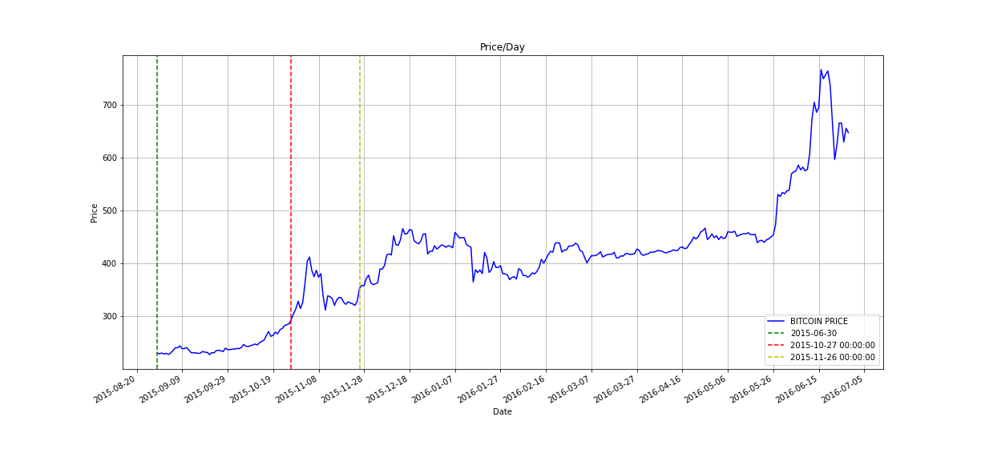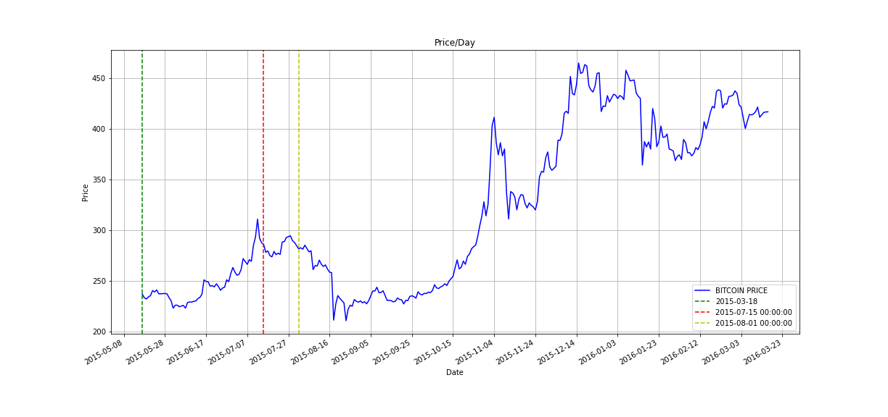

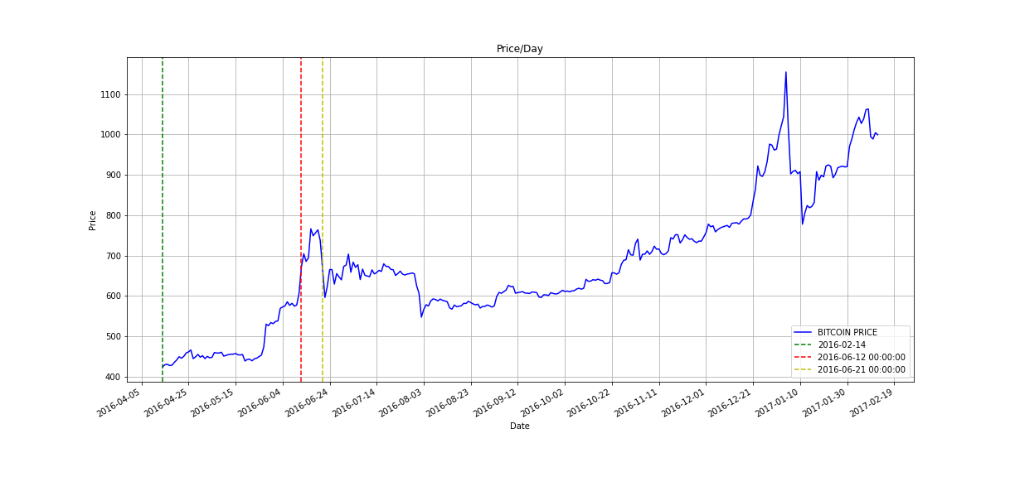

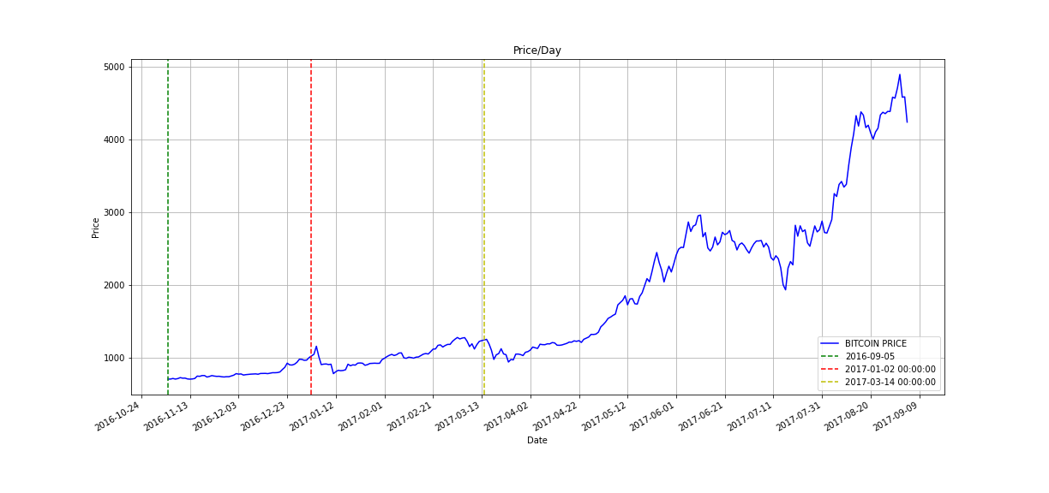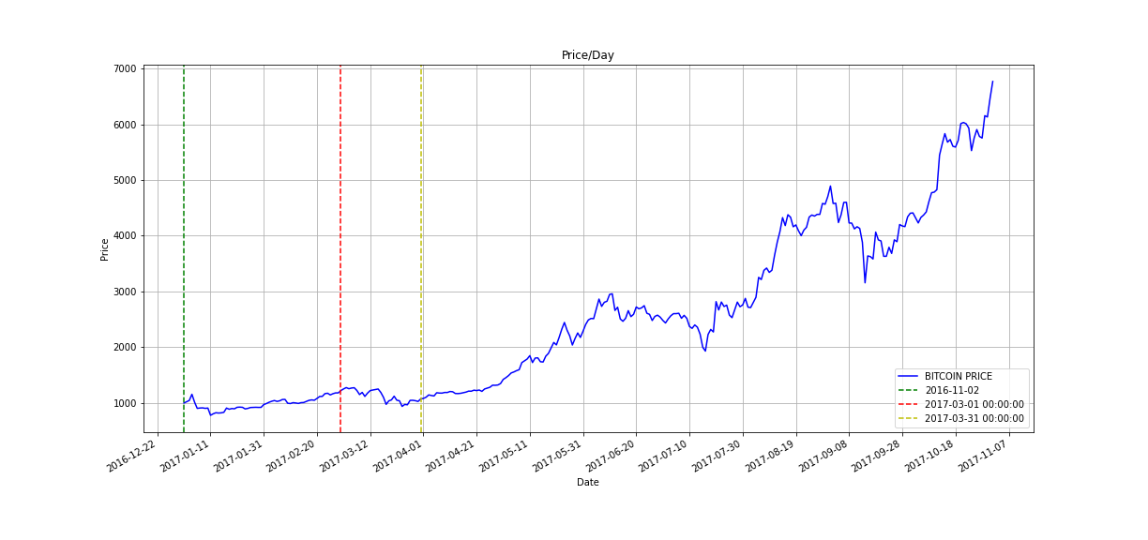

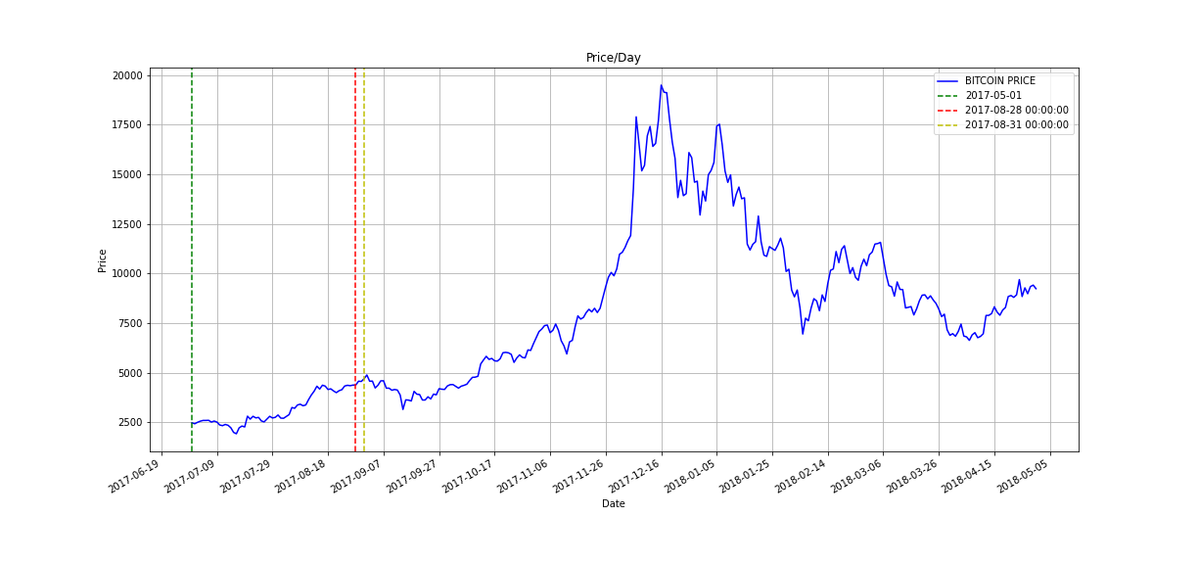

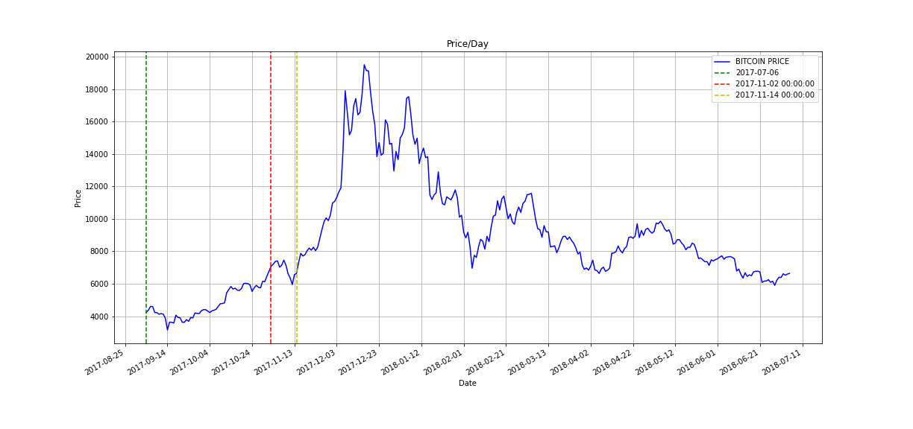

# 6 Βιβλιογραφία

1. Antonis Ballis, K. D. (2020). Testing for herding in the cryptocurrency market. Finance Research Letters
2. Kyriazis, N. A. (2020). Herding behaviour in digital currency markets: An integrated survey and empirical estimation. doi:https://doi.org/10.1016/j.heliyon.2020.e04752
3. Kyriazis, N. A. (2020). Is Bitcoin Similar to Gold? An Integrated Overview of Empirical Findings. Journal of Risk and Financial Management. doi:https://doi.org/10.3390/jrfm13050088
4. Οικονόμου, Φ. Γ. (2012). Συμπεριφορική Χρηματοοικονομική (Behavioral Finance) - Η κατανόηση της ψυχολογίας των επενδυτών στις επενδυτικές αποφάσεις. Πειραιάς: ΠΑΝΕΠΙΣΤΗΜΙΟ ΠΕΙΡΑΙΩΣ
5. Wheatley S, Sornette D, HuberT, Reppen M, Gantner RN. 2019 Are Bitcoinbubbles predictable? Combining a generalizedMetcalfe’s Law and the Log-Periodic Power LawSingularity model.R. Soc. open sci.6: 180538.http://dx.doi.org/10.1098/rsos.180538
6. JOHANSEN, A., LEDOIT, O., & SORNETTE, D. (2000). CRASHES AS CRITICAL POINTS. International Journal of Theoretical and Applied Finance, 03(02), 219–255. doi:10.1142/s0219024900000115
7. Brée, David S., Damien Challet, and Pier Paolo Peirano. "Prediction accuracy and sloppiness of log-periodic functions." Quantitative Finance 13.2 (2013): 275-280
8. Sornette, Didier, et al. "Real-time prediction and post-mortem analysis of the Shanghai 2015 stock market bubble and crash." Swiss finance institute research paper 15-31 (2015)
9. Shu, Min, and Wei Zhu. "Real-time prediction of Bitcoin bubble crashes." Physica A: Statistical Mechanics and its Applications 548 (2020): 124477
10. Geuder, Julian, Harald Kinateder, and Niklas F. Wagner. "Cryptocurrencies as financial bubbles: The case of Bitcoin." Finance Research Letters 31 (2019)
11. Song, Ruiqiang, Min Shu, and Wei Zhu. "The 2020 global stock market crash: Endogenous or exogenous?." Physica A: Statistical Mechanics and Its Applications 585 (2022): 126425
12. Papastamatiou, Konstantinos, and Theodoros Karakasidis. "Bubble detection in Greek Stock Market: A DS-LPPLS model approach." Physica A: Statistical Mechanics and its Applications 587 (2022): 126533.
13. Nakamoto, Satoshi, and A. Bitcoin. "A peer-to-peer electronic cash system." Bitcoin.–URL: https://bitcoin. org/bitcoin. pdf 4 (2008): 2.
14. https://coinmarketcap.com/